EGGER Rădăuți se implică în comunitatea noastră cu proiecte de peste 688.000 Euro
EGGER Rădăuți, ca parte a comunității locale și cu dorința de a contribui în mod decisiv la îmbunătățirea serviciilor medicale, a condițiilor de învățare, dar și la sprijinirea celor în nevoie și a activităților sportive, a alocat în 2020 peste 688.000 Euro în acest sens. Suma totală pe care EGGER a alocat-o în ultimii 12 ani pentru creșterea calității vieții în comunitatea locală depășește 2 milioane Euro.
Îmbunătățirea serviciilor de sănătate este una dintre prioritățile companiei EGGER în România, în ultimii 12 ani, motiv pentru care compania a decis să se alăture inițiativei de a construi un spital nou la Rădăuți. EGGER a alocat pentru acest proiect 340.000 Euro.
Alți 80.000 Euro sunt destinați pentru înlocuirea liftului de la secția de boli infecțioase a spitalului ”Sf. Doctori Damian și Cosma” din Rădăuți.
Suceava a fost unul dintre cele mai afectate județe la nivel național la debutul pandemiei, motiv pentru care a necesitat o atenție sporită și implicarea tuturor pentru a depăși această situație cu bine. Astfel, EGGER a sprijinit munca eroilor din prima linie, atât financiar, cât și cu echipamente de protecție. Spitalul Municipal Rădăuți a fost prima unitate medicală care a beneficiat de sprijinul EGGER, prin alocarea de fonduri pentru achiziția de echipamente de protecție necesare personalului medical. În plus, 1.200 de combinezoane medicale și 5.000 de măști de protecție au fost distribuite și către salvatorii de la Spitalul de Urgență Suceava, Serviciului de Ambulanță Rădăuți, Inspectoratul pentru Situații de urgență Bucovina – Suceava. Nu în ultimul rând, peste 10.000 de litri de soluție dezinfectantă au fost distribuiți către instituțiile de învățământ și primăriile din Rădăuți, Dornești, Satu Mare, Siret și Suceava și pentru spitalele din Rădăuți și Suceava.
În total, 480.000 Euro au fost alocați pentru îmbunătățirea serviciilor de sănătate în anul ce tocmai s-a încheiat.
Peste 78.000 Euro pentru proiectul ”Digitalizarea educației”
Educația este cea de-a doua mare prioritate pentru EGGER în comunitatea unde își desfășoară activitatea. Mutarea școlii în mediul online a îngreunat accesul la educație pentru copiii defavorizați din comunitatea locală. EGGER a venit în sprijinul acestora, oferind 215 tablete către școlile și liceele din Rădăuți, Dornești și Satu Mare și către clasele de învățământ dual din Siret și Suceava, unde EGGER este partener. Pentru desfășurarea în bune condiții a orelor online, EGGER a sprijinit și profesorii cu 40 de laptopuri, table interactive, imprimante multifuncționale și videoproiectoare.
Programul EGGER de digitalizare a educației a mai inclus dotarea laboratorului de informatică de la Școala ”Bogdan Vodă” din Rădăuți.
Pentru formarea profesională a elevilor din sistemul învățământului dual prin parteneriat cu Colegiul Tehnic „Lațcu Vodă” Siret și Colegiul Tehnic „Samuil Isopescu” Suceava, EGGER a alocat în acest an alți 20.000 de euro pentru dotarea unor laboratoare.
Pentru copiii din 15 de grădinițe, școli și licee din județul Suceava spațiile în care au început anul școlar și în care vor reveni să învețe au mobilier și pardoseală noi, oferite de EGGER. Pentru modernizarea instituțiilor de învățământ din comunitatea locală, dar și din județ au fost necesari 2.000 mp de PAL și 2.200 mp de parchet.
”Contribuția EGGER pentru educație în comunitatea locală nu se oprește aici, dar suntem mulțumiți că în acest an dificil pentru noi toți am reușit să oferim copiilor, de la cei mai mari la cei mai mici, condiții mai bune pentru desfășurarea orelor atât în mediul online, cât și în școli,” a declarat Alina Chifan, Director Comercial EGGER România
În 2020, EGGER a alocat aproape 100.000 Euro pentru digitalizarea educației și 30.000 Euro pentru modernizarea bazei materiale a școlilor din comunitatea locală.
EGGER sprijină persoanele aflate în dificultate cu materiale și fonduri în valoare de aproape 65.000 Euro
În plus față de toate cele de mai sus, compania EGGER și-a oferit sprijinul și pentru o serie de cauze sociale din comunitatea noastră. Locuințele a nouă familii, o casă de tip familial și alte locuințe de care se ocupă cele opt asociații neguvernamentale cu care am colaborat au fost reconstruite sau modernizate, fie prin sponsorizări în bani (15.000 euro), fie prin materiale produse și donate de EGGER: 5.000 mp de OSB, peste 800 mp de parchet și aproape 200 mp de PAL în valoare de 20.000 de euro.
Cinci familii aflate în dificultate au beneficiat de o parte dintre cei 16.000 Euro donați către Crucea Roșie, partenerul nostru în sprijinirea cauzelor sociale.
Ne-am îndreptat atenția și spre copiii cu nevoie speciale. Astfel, copiii din cadrul Asociației „Luptăm cu autismul” Dornești vor beneficia în luna ianuarie de terapie plătită de către EGGER. Pentru copiii cu nevoi speciale de a căror terapie se ocupă Asociația Magidream am alocat materiale de construcții produse de EGGER pentru amenajarea unor spații în care să fie dresați câinii ce participă la terapie.
În 2020, am continuat să sprijinim și proiectele în care ne-am angajat în anii anteriori. Astfel, am oferit materiale de construcții pentru renovarea proiectului Signature, cu care echipa EFdeN a câștigat Solar Decathlon Middle East în 2018. Am fost alături și de Via Transilvanica, continuând parteneriatul început în 2019, contribuind anul trecut cu materiale de construcție pentru montarea bornelor de pe traseul Via Transilvanica amenajat până în județul Sibiu. O echipă de voluntari EGGER a ”adoptat” două segmente, însumând 37 km, din traseul ce străbate județul Suceava. Astfel, ruta Putna – Sucevița – Vatra Moldoviței va fi monitorizată și întreținută de voluntarii EGGER.

EGGER sprijină sportul
Prin acțiunile sale, EGGER promovează atât activitățile sportive ale salariaților, cooperarea și spiritul de echipă între angajați, cât și participarea comunității locale la activități sportive. Dacă în 2019 atenția EGGER s-a concentrat pe finalizare pistei de atletism de la stadionul municipal din Rădăuți, în 2020, pentru încurajarea activității sportive au fost alocați aproape 13.000 Euro, pentru tenis, arte marțiale și skanderberg în Rădăuți și pentru echitație la Centrul de echitație Equestrian Dreams din Mitocul Dragomirnei.

EGGER în România
Grupul EGGER deține din 2008 o fabrică în România, în Rădăuți, județul Suceava. Fabrica are peste 850 de angajați. În Rădăuți, sunt produse plăci de PAL brut și melaminat pentru industria mobilei, precum și plăci OSB pentru industria construcțiilor din lemn și sectorul retail. EGGER a investit cca. 500 milioane Euro în dezvoltarea unității strategice de producție din Rădăuți într-o locație de producție complet integrată și dotată cu tehnologie de ultimă generație.

EGGER alocă peste 688.000 Euro pentru comunitatea noastră
- 480.000 Euro pentru construirea unui nou spital, modernizare și echipamente  - 130.000 Euro pentru digitalizarea educației și modernizarea instituțiilor de învățământ | - 65.000 Euro pentru persoane aflate în dificultate, copii cu nevoi speciale  - 13.000 Euro pentru susținerea activității sportive

Legendă foto
 | EGGER sponsorizează dotarea laboratorului de informatică de la Școala Gimnazială nr. 5 ”Bogdan Vodă”, Rădăuți
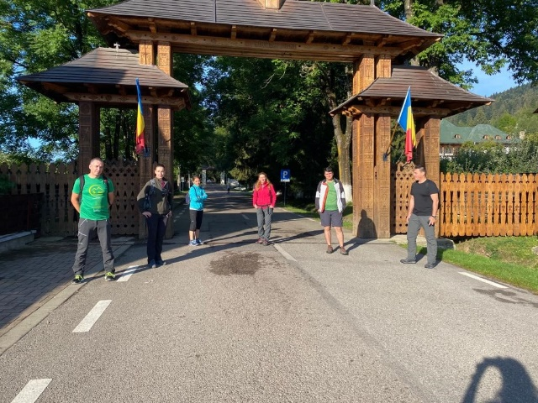 | Voluntarii EGGER ”adoptă” Via Transilvanica
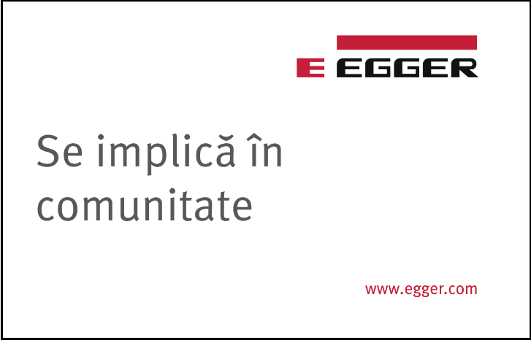
EGGER se implică în comunitate

Fotografii: EGGER Se pot utiliza gratuit cu menționarea drepturilor de autor
Pentru informații suplimentare:

EGGER România
Bianca David
Responsabil Relații Publice
Str. Austriei nr.2, Rădăuți
România
T +40 372 438 215
M +40 725 117 139
bianca.david@egger.com

